Федеральное государственное бюджетное образовательное учреждение высшего образования

**«ФИНАНСОВЫЙ УНИВЕРСИТЕТ ПРИ ПРАВИТЕЛЬСТВЕ РОССИЙСКОЙ ФЕДЕРАЦИИ»**

**Департамент анализа данных и машинного обучения**

Пояснительная записка к курсовой работе  
по дисциплине “Технологии анализа данных и машинное обучение” на тему:  
«Предварительный анализ данных и построение признаков в задачах машинного перевода»

Выполнил(а):

студент(ка) группы ПМ18-1

факультета «Прикладная математика

и анализ больших данных»

Аблязова Алия

_______________



Научный руководитель:

доцент, к.т.н. Кублик Е.И.

_______________

2020 г

**Содержание**

1. Введение…………………………………………………………………….3
2. Первоначальный анализ и подготовка данных…………………………..4
3. Описательный анализ данных……………………………………………..5
4. Преобразование данных
   1. Индикаторы начала и конца предложения………………………...7
   2. Токенизация (tokenization)……………………………………….....8
   3. Дополнение (padding)……………………………………………….9
   4. Векторное представление слова (word embedding)……………….9
5. Разделение данных на обучающую и тестовую выборки……………...10
6. Создание модели …………………………………………………………11
7. Тестирование и оценка модели…………………………………………..11
8. Заключение………………………………………………………………..12
9. Источники…………………………………………………………………13
10. **Введение**

В данной курсовой работе рассматривается задача машинного перевода, конкретнее – первоначальный и один из самых важных этапов алгоритма машинного перевода. Предварительный анализ данных включает в себя работу с исходными данными, на основе которых строятся модели машинного перевода. Как правило, для выполнения этой задачи используются языковые пары – предложения, фразы, тексты на одном языке и соответствующие им предложения, фразы, тексты на другом языке.

В этой работе используется файл с сопоставленными друг другу предложениями на английском и немецком языках, находящийся в открытом доступе на Kaggle.

В ходе работы над этими данными будут произведены описательный анализ данных, сопоставление предложений внутри программы, а также токенизация и векторизация текста. Таким образом, данные будут приведены к виду, который будет пригоден для последующего построения моделей.

1. **Первоначальный анализ и подготовка данных**

Исходные данные представляют собой текстовый файл ‘end-deu.txt’ с соответствующими друг другу предложениями на английском и немецком языках. Пример предложений из файла:

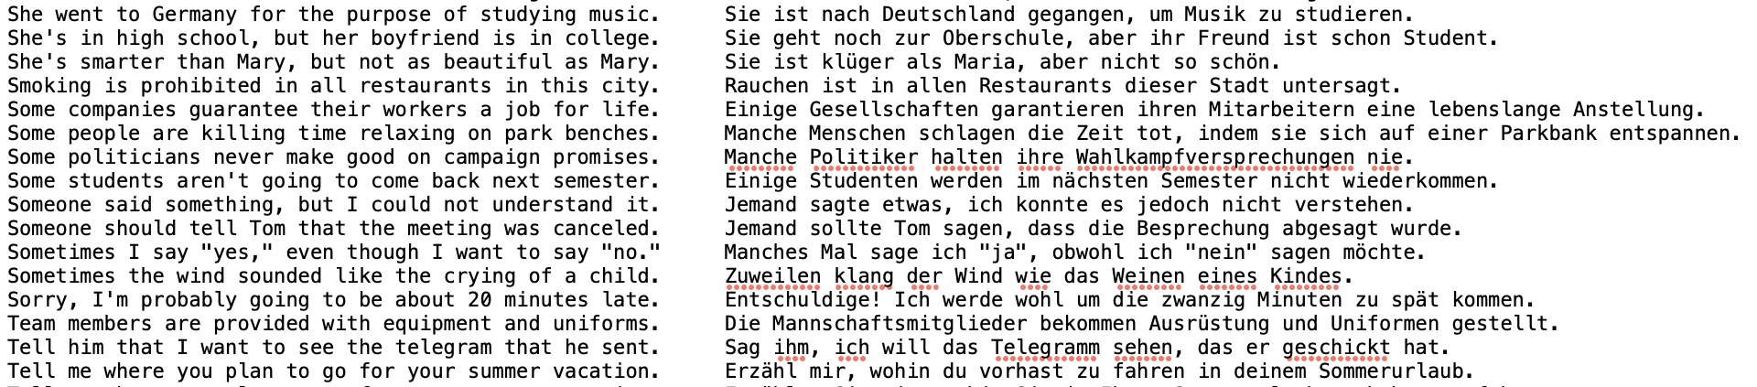

Рисунок . Файл с исходными данными

В файле примерно 193 000 предложений, но в данной работе для сокращения времени работы программы и ресурсов памяти будут использоваться первые 30 000 фраз.

Первоначальной задачей является разделение предложений из файла в массивы английских и немецких предложений так, чтобы каждое предложение исходного языка соответствовало его переводу в целевом языке. DataFrame с полученными предложениями выглядит так:

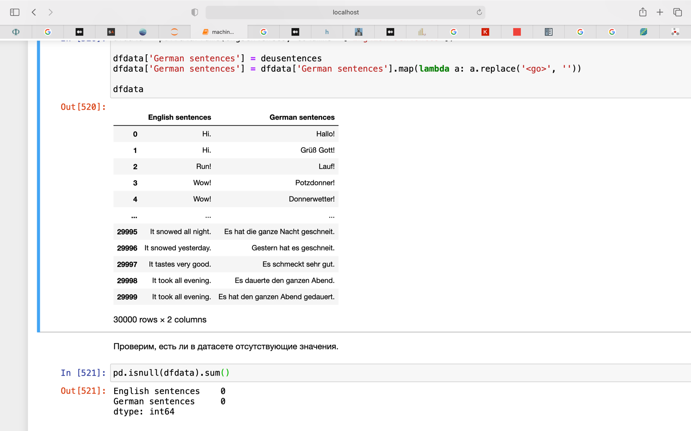

Рисунок . DataFrame с парами предложений

С помощью метода isnull() проводится проверка на отсутствующие значения. В данном датасете пустых или пропущенных значений нет.

Обычно при подготовке данных для обучения моделей машинного перевода все буквы переводят в нижний регистр, однако в немецком языке грамматически верно, когда существительные начинаются с заглавной буквы, поэтому при работе с данным языком этот шаг будет пропущен.

Далее, следует убрать все знаки препинания и специальные символы. Так как в этой работе используются языковые пары, состоящие из одного предложения, это не повлияет на перевод. Однако, работая с большими текстами и их переводами, данный шаг невозможен.

Также из этих данных были убраны все цифры для более эффективной работы модели.

1. **Описательный анализ данных**

При работе с текстом важную роль играет «словарь» исходных данных, то есть количество уникальных слов. В задачах машинного перевода необходимо найти количество уникальных слов в каждом языке.

Так как в этой курсовой работе использовались два разных подхода к обработке текстовых данных, показатели могут различаться. Первый способ представлял собой нахождение количества индексов при токенизации с помощью библиотеки Keras (см. далее). Вторым способом количество уникальных слов считалось с помощью цикла, который создавал множество из неповторяющихся слов.

|  |  |  |
| --- | --- | --- |
|  | Кол-во уникальных слов в английском языке | Кол-во уникальных слов в немецком языке |
| Способ 1 | 4738 | 7550 |
| Способ 2 | 5140 | 8454 |

Таблица 1. Количество уникальных слов

Укажем длину (количество слов) каждого предложения:

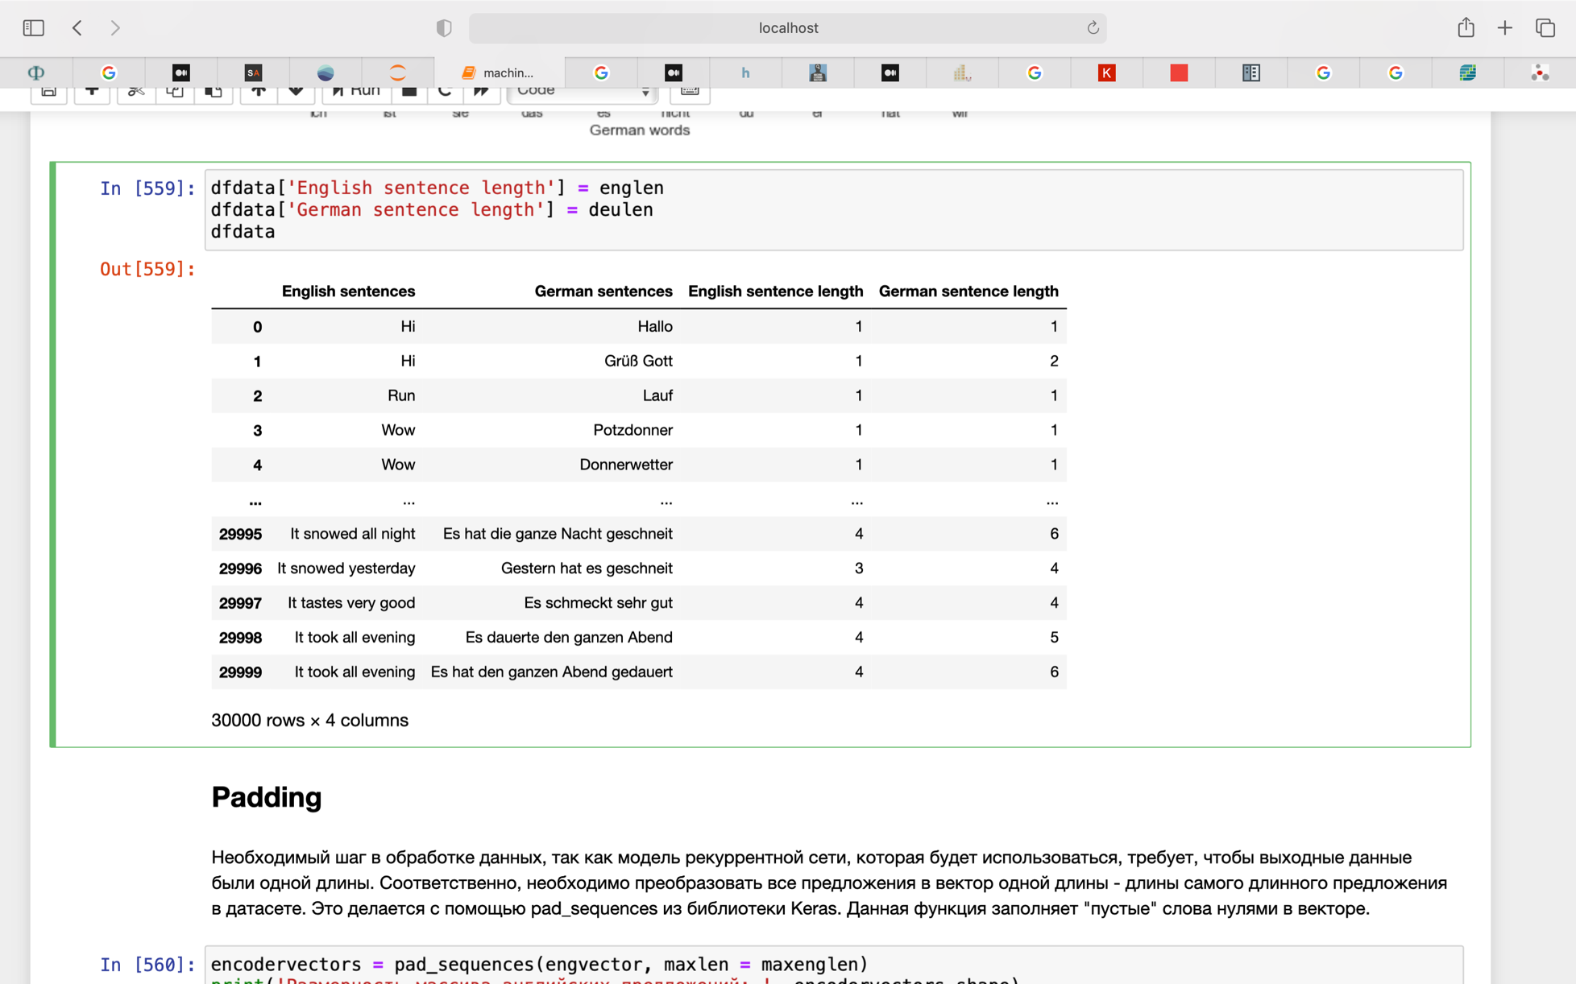

Рисунок . DataFrame с предложениями и соответствующими им длинами

Далее необходимо определить длину самого длинного предложения в обоих языках:

|  |  |
| --- | --- |
| Английский язык | Немецкий язык |
| 6 | 13 |

Таблица 2. Длина самого длинного предложения.

Рассмотрим 10 наиболее часто встречающихся слов в каждом из языков. Так как в исходных данных имя собственное Tom в обоих языках используется в большинстве примеров, то, чтобы получить полное представление о частоте употребления слов естественного языка в реальной жизни, не будем его учитывать.

Итак, наиболее часто встречающиеся слова в английском языке это: i (5251), you (3452), is (3440), a (2509), it (2265), i'm (1414), to (1322), he (1318), the (1303), me (1273). Нагляднее это показано на диаграмме:

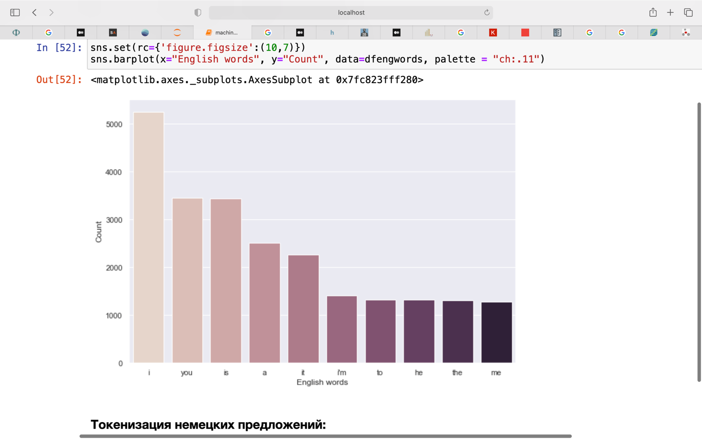

Рисунок . Наиболее часто встречающиеся слова в английском языке.

В свою очередь, в немецком языке наиболее часто встречающиеся слова это: ich (7145), ist (5134), sie (3162), das (2881), es (2684), nicht (2534), du (1822), er (1641), hat (1564), wir (1453).

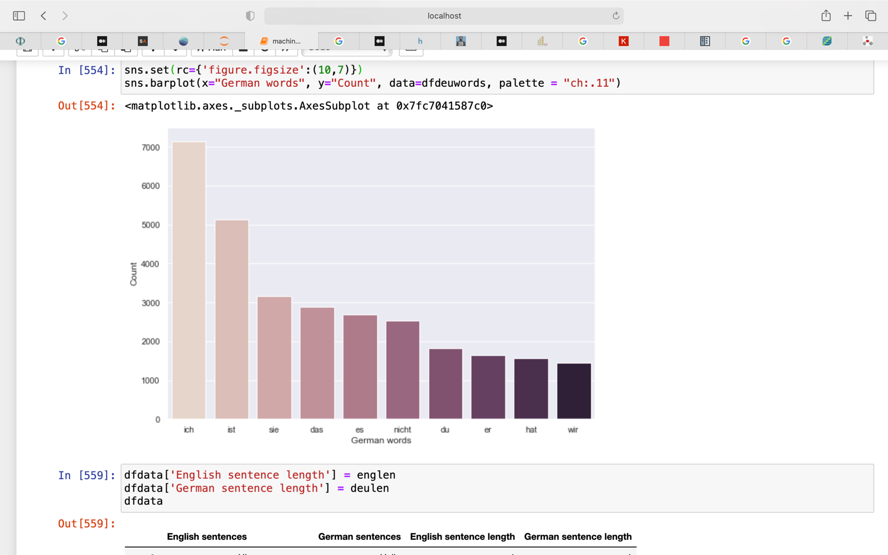

Рисунок . Наиболее часто встречающиеся слова в немецком языке.

* 1. **Преобразование данных. Индикаторы начала и конца предложений.**

Для того, чтобы правильно преобразовать данные для модели, необходимо понимать, какая модель будет использоваться.

Распространенной моделью машинного перевода является модель sequence-to-sequence, состоящая из двух рекуррентных нейронных сетей (RNN). Первая -  encoder, которая получает на вход предложение на исходном языке, а вторая – decoder, получающая на вход закодированное предложение на целевом языке и выводящая декодированное полученное предложение.

В рекуррентных нейронных сетях присутствуют циклы, а LSTM (долгая краткосрочная память) в этой модели – это особый тип рекуpрентных сетей, которая обеспечивает б**о**льшую эффективность, чем стандартные методы.

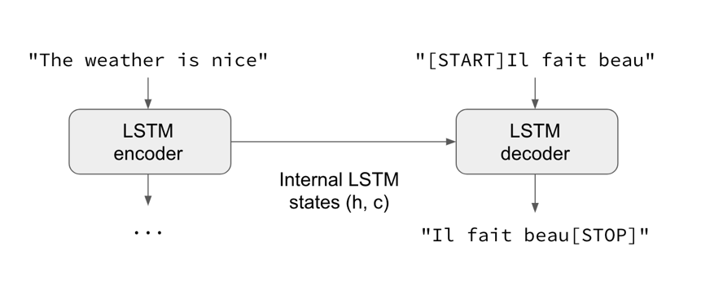

Рисунок . Схема работы модели

Для того, чтобы потом можно было расшифровать полученное предложение, необходимо проставить индикаторы начала и конца предложений: предложения с индикатором <start> - это входные данные для декодера, в то время, как индикатор <end> необходим при декодировании для обозначения конца предложения и остановки цикла декодировщика.

В первом случае были созданы два списка: с индикатором начала предложения и индикатором конца предложения:

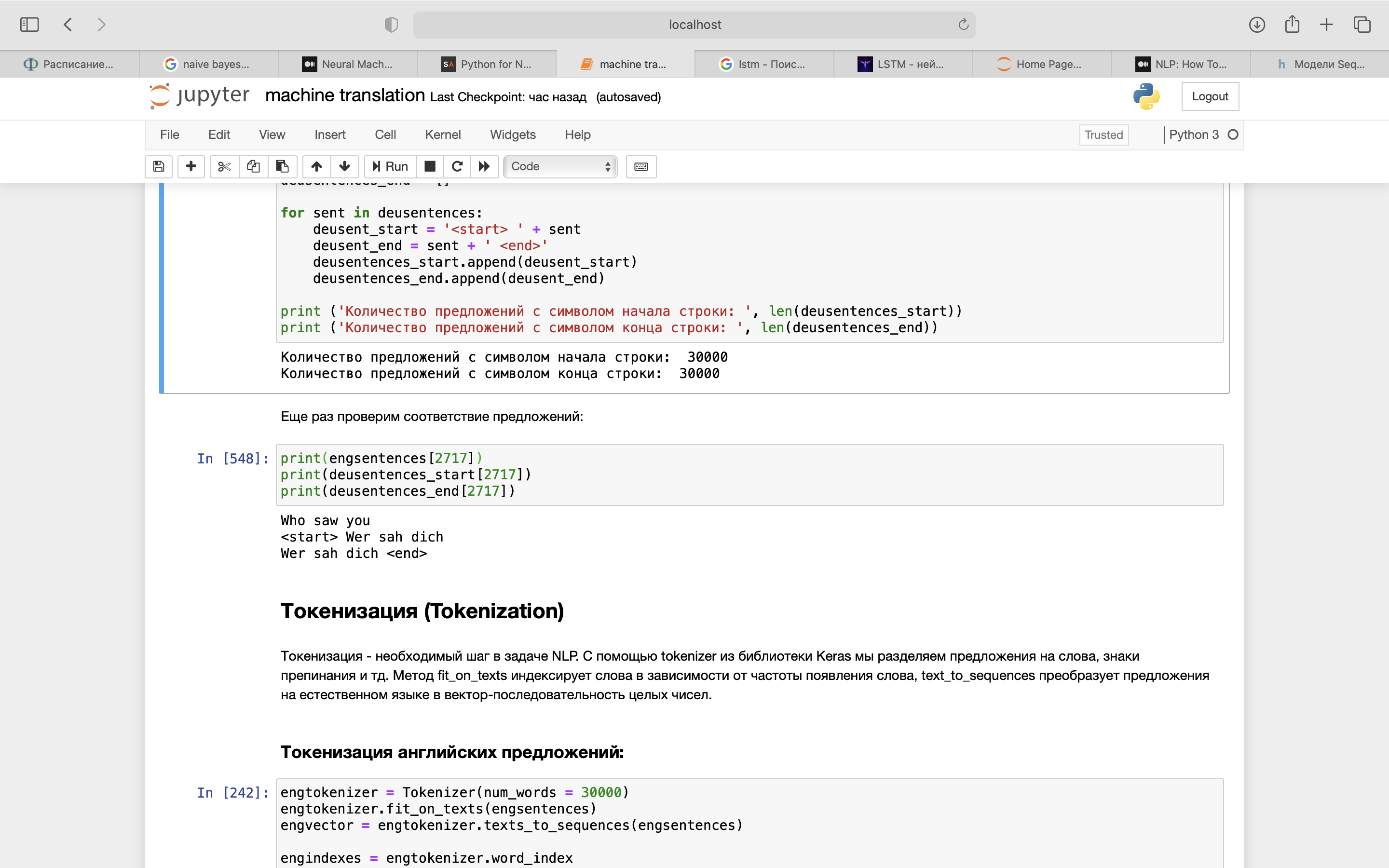

Во втором случае эти индикаторы были добавлены в начале и конце предложений в одном массиве:

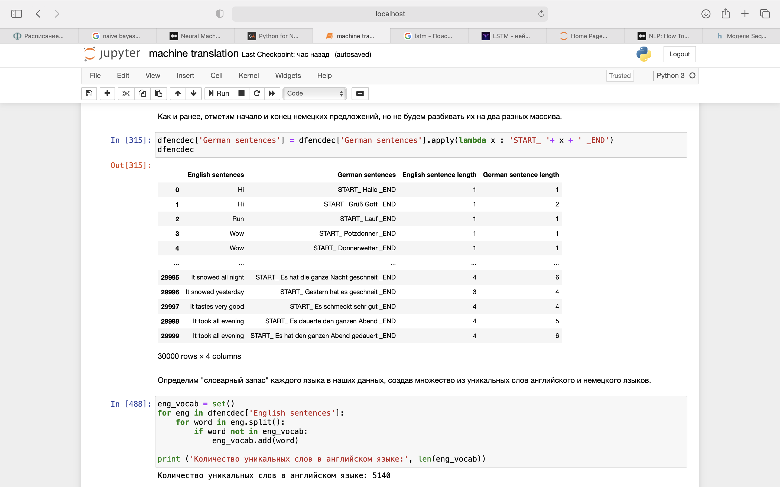

Рисунок . Столбец предложений с индикаторами начала и конца.

* 1. **Преобразование данных. Токенизация (Tokenization).**

Этап токенизации включает в себя разделение предложения на слова и создание соответствующего ему списка с последовательностью этих слов.

Далее необходимо каждое слово представить в виде целого числа – индекса слова. Индексы присваиваются уникальным словам и они сортируются по количеству появлений этого слова во всех предложениях. То есть, наиболее часто встречающееся слово имеет индекс 1, а наименее часто встречающееся – последний индекс, соответствующий общему количеству уникальных слов.

Для первой модели данные были токенизированы с помощью атрибутов класса Tokenizer из библиотеки keras.

Для второго случая не использовались библиотеки. Уникальные слова в каждом языке были сортированы по алфавиту, и затем им были присвоены индексы.

* 1. **Преобразование данных. Дополнение (Padding).**

Очевидно, что длина предложений может различаться, однако алгоритм LSTM подразумевает входные данные одинаковой длины. Максимальная длина предложения на обоих языках и есть длина последовательности целых чисел – 6 для английских предложений и 13 для немецких. В предложениях, длина которых меньше максимальной длины, на место отсутствующих слов ставятся нули.

В первом варианте этот алгоритм происходит с помощью функции pad_sequences из библиотеки Keras. Пример числовой последовательночти английского предложения с длиной последовательности 6:

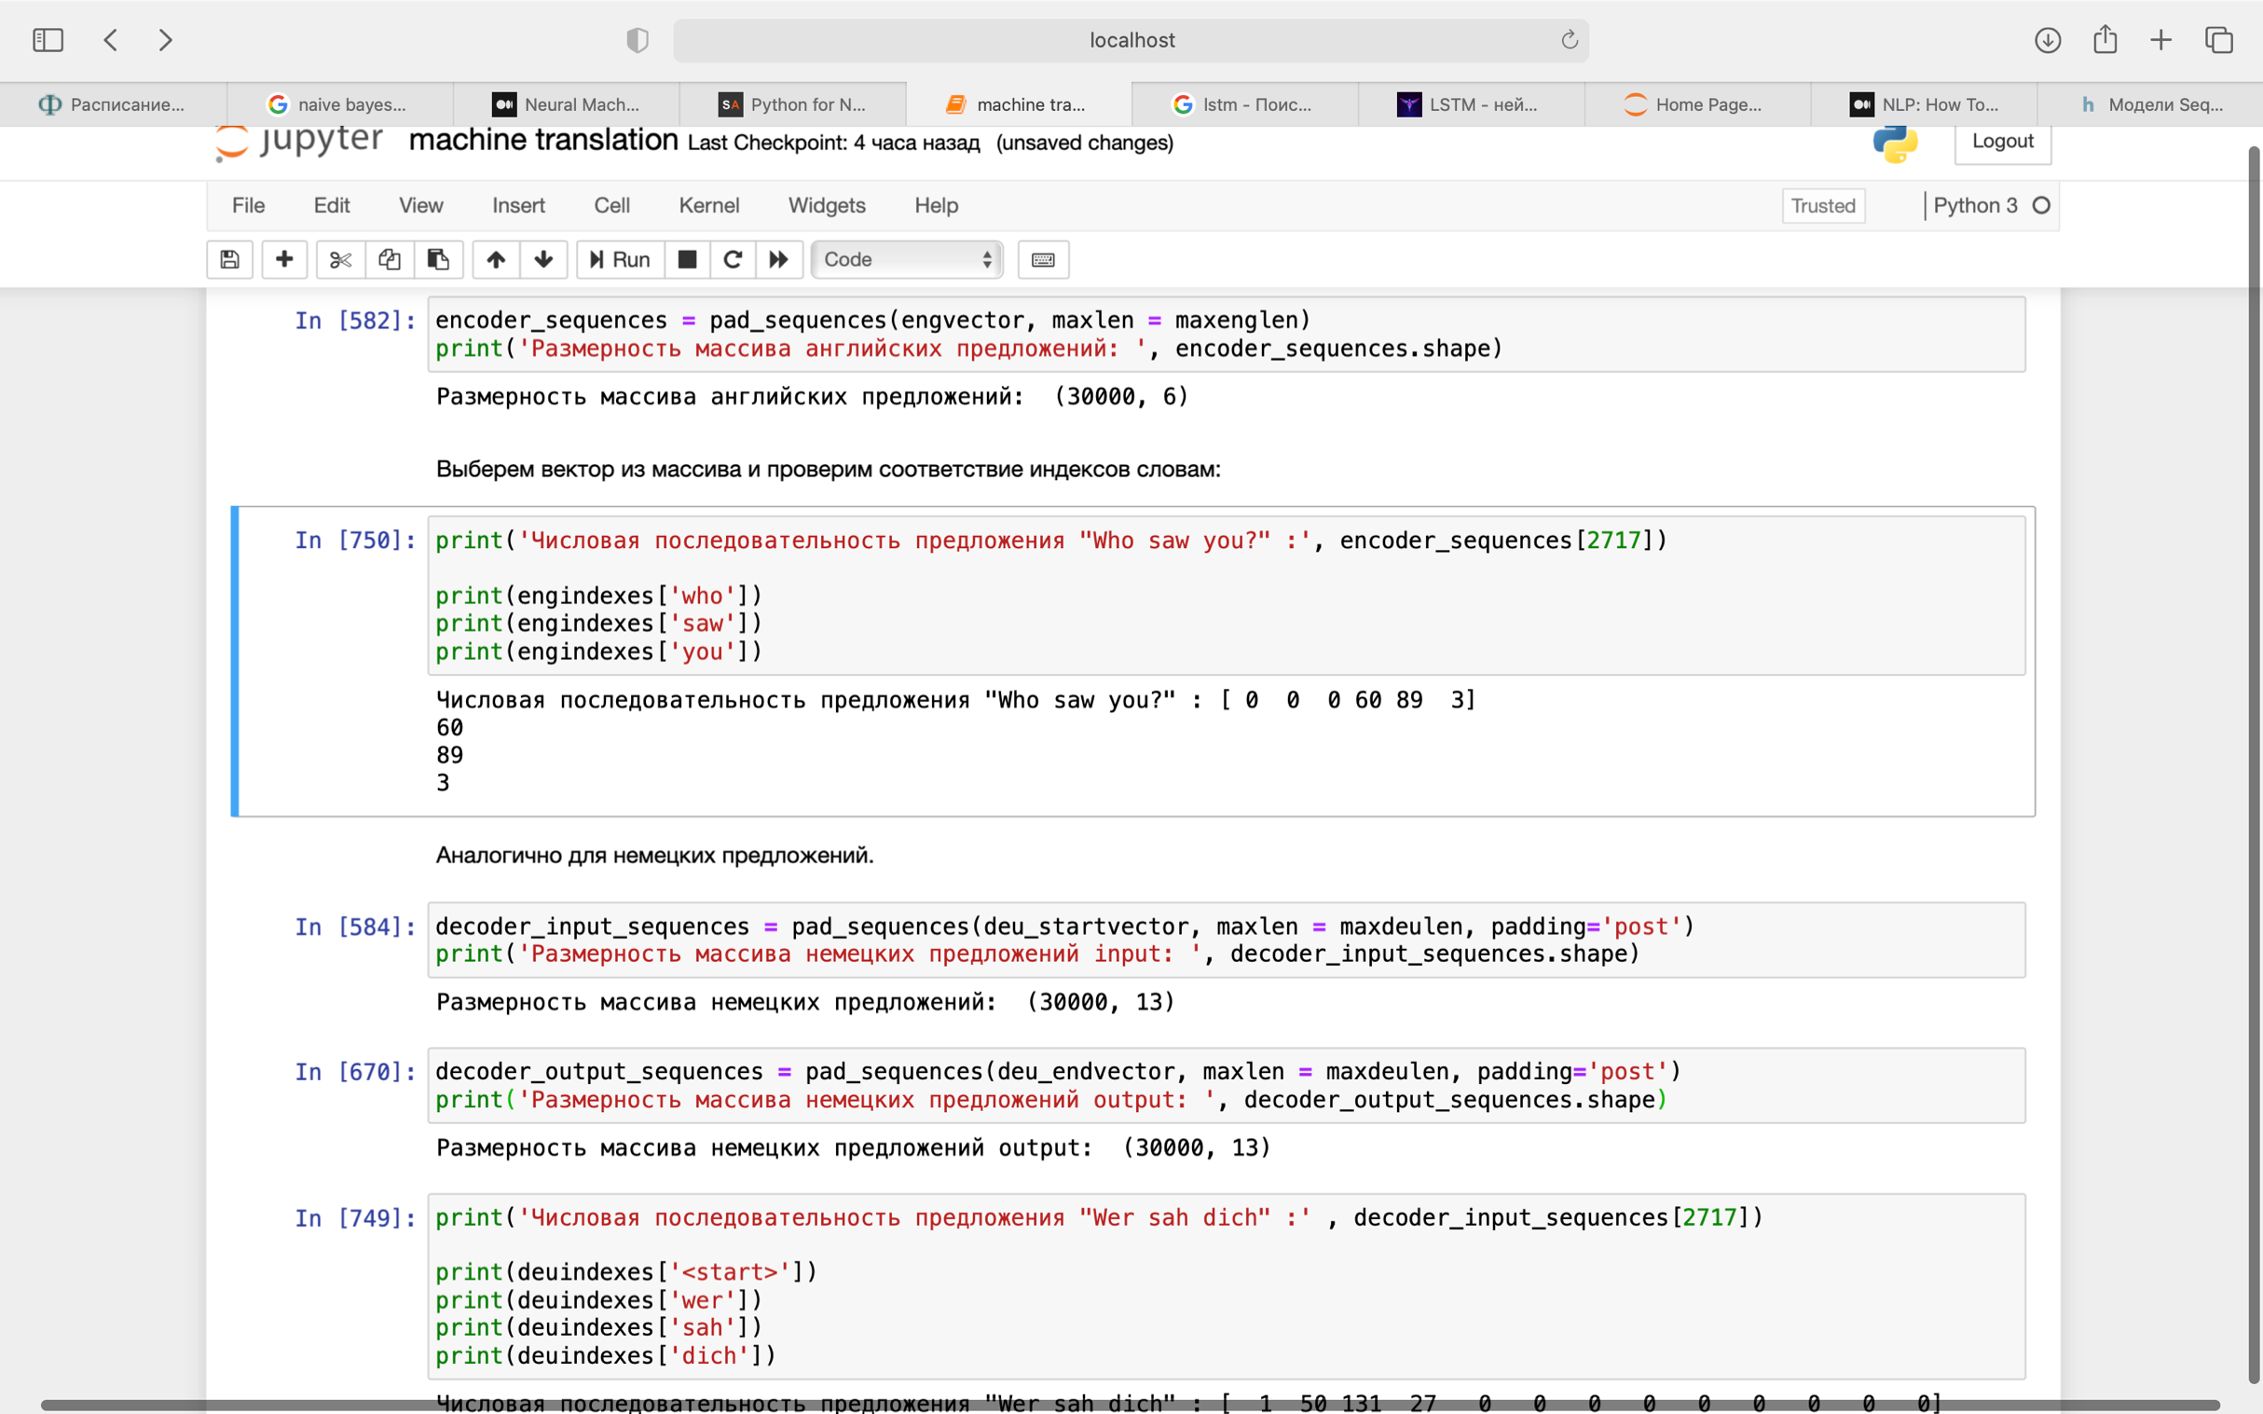

Во втором варианте для сокращения действий шаг padding включен в batch генератор – внутри него создаются пустые массивы длины 6 и 13, которые далее заполняются целочисленными индексами из созданного раннее словаря.

* 1. **Преобразование данных. Векторное представление слова (Word Embedding).**

Так как используется модель глубокого обучения, необходимо преобразовать слова в соответствующие им векторы. Это отличается от целочисленного представления слова – в случае векторного представление слову соответствует вектор определенной размерности (в нашем случае, 100).

Рассмотрим первый пример: для более быстрого и верного представления для английских предложений используется готова модель GloVe, взятая из общего доступа. В вводе (англ. предложениях) 4738 уникальных слов. Необходимо создать матрицу, где номер строки будет означать целочисленное представление слова. Убедимся, что значения в созданной матрице соответствуют векторному представлению слова в словаре GloVe, вызвав векторное представление слова ‘saw’ из словаря и представление слова с индексом 89 (как мы проверили ранее – слово ‘saw’) из матрицы. Они одинаковы.

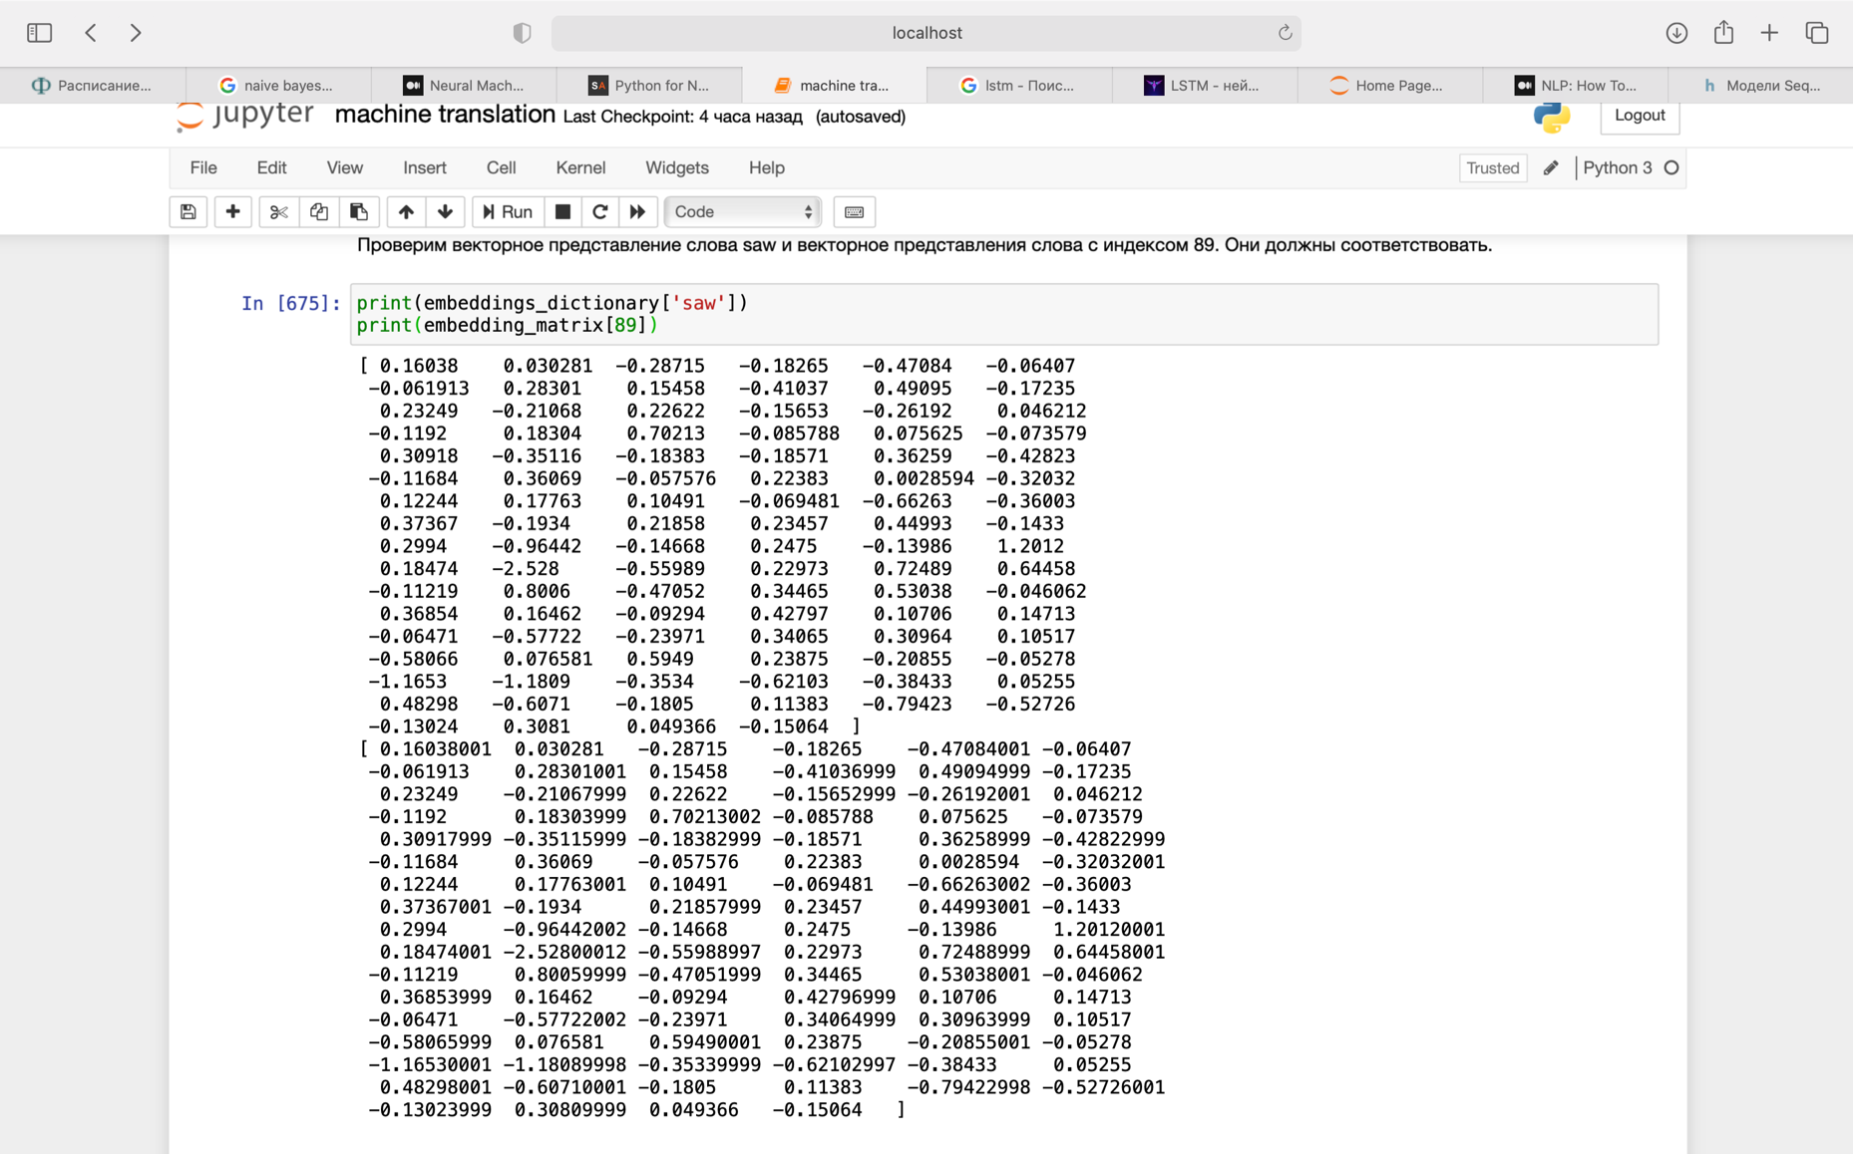

Рисунок . Векторное представление слова ‘saw’.

Векторное представление немецких предложений задается при создании LSTM модели декодера с помощью функции Embedding.

Во втором случае модель GloVe не используется, и входные данные также получают векторное представление внутри модели при задании кодера и декодера.

1. **Создание модели**

Как уже описывалось выше, модель принимает на вход кодера предложения на английском, заданные в виде числовых векторов. На выходе encoder выводит внутренние состояния LSTM модели, которые затем служат входными данными в декодер вместе с немецкими предложениями, также представленными в векторах. На выходе модель выдает дешифрованное переведенное предложение.

В обоих случаях данные делятся на обучающую и тестовую выборки в отношении 80 к 20, что соответствует 24000 парам для обучения и 4000 парам для тестирования модели.

Заданные параметры для модели: 20 эпох, размер batches -128.

1. **Тестирование и оценка модели**

Тестируя первую модель, можно увидеть, что она успешно переводит предложения с английского на немецкий язык. Для оценки модели использовалась BLEU Score, проверяющая соответствие полученного и верного предложений. В нескольких проведенных тестах оценка BLEU показывает высокое значение:

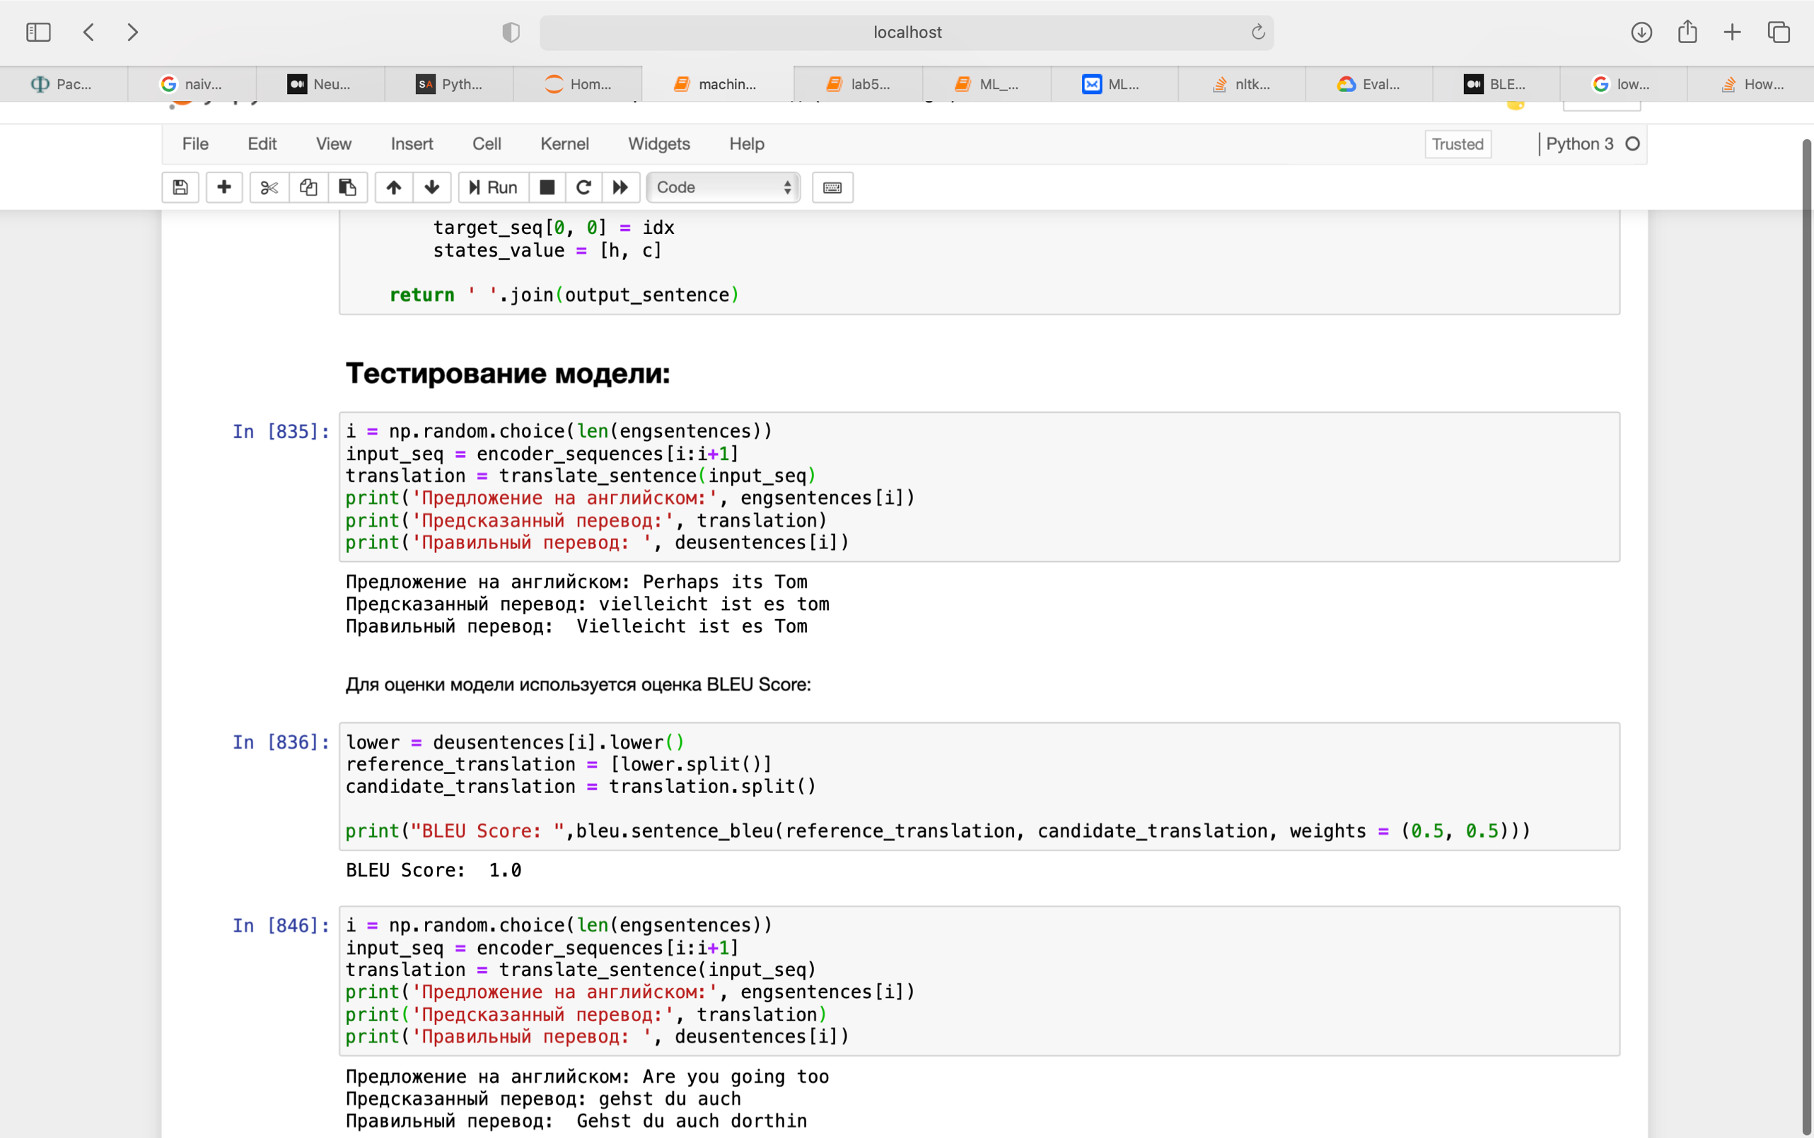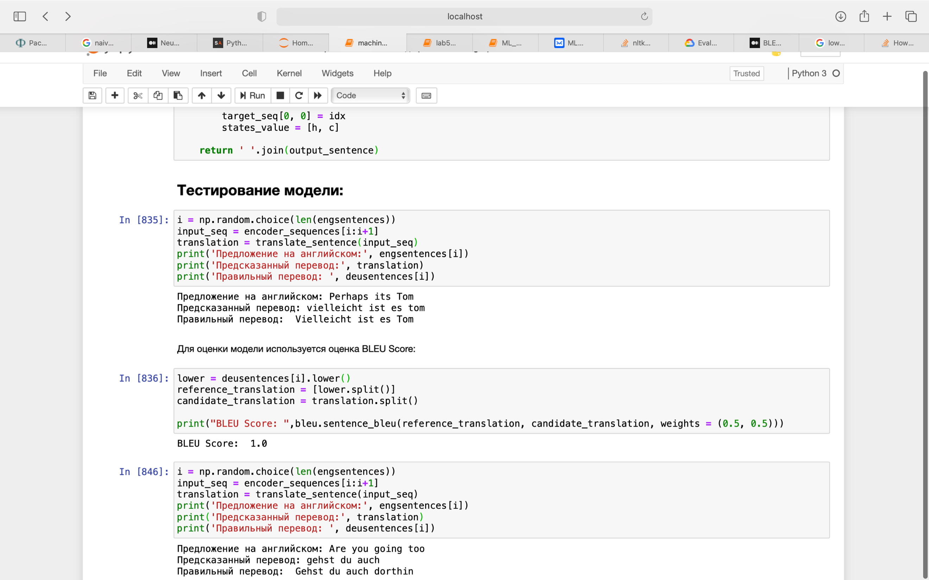

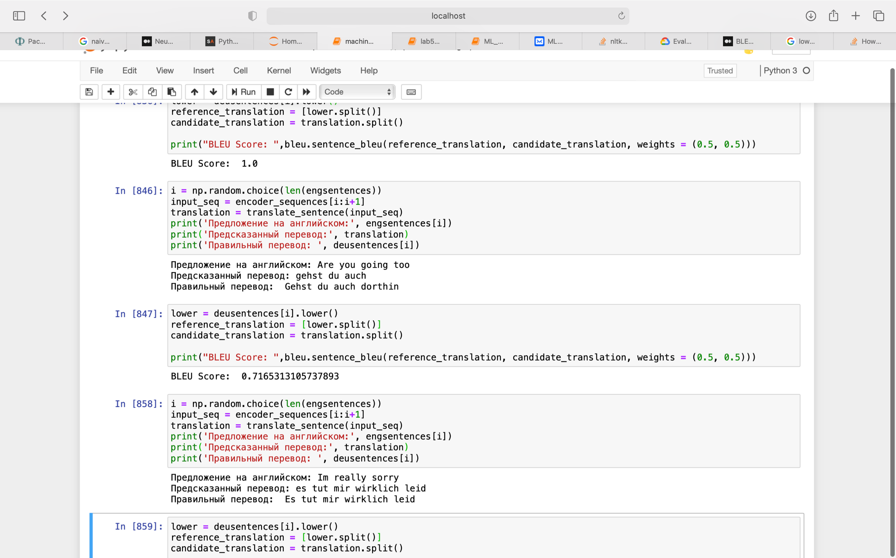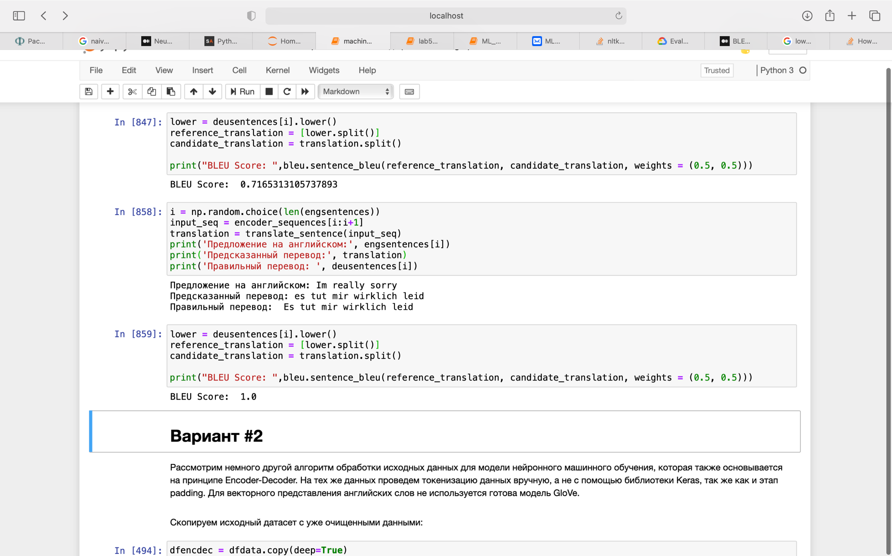

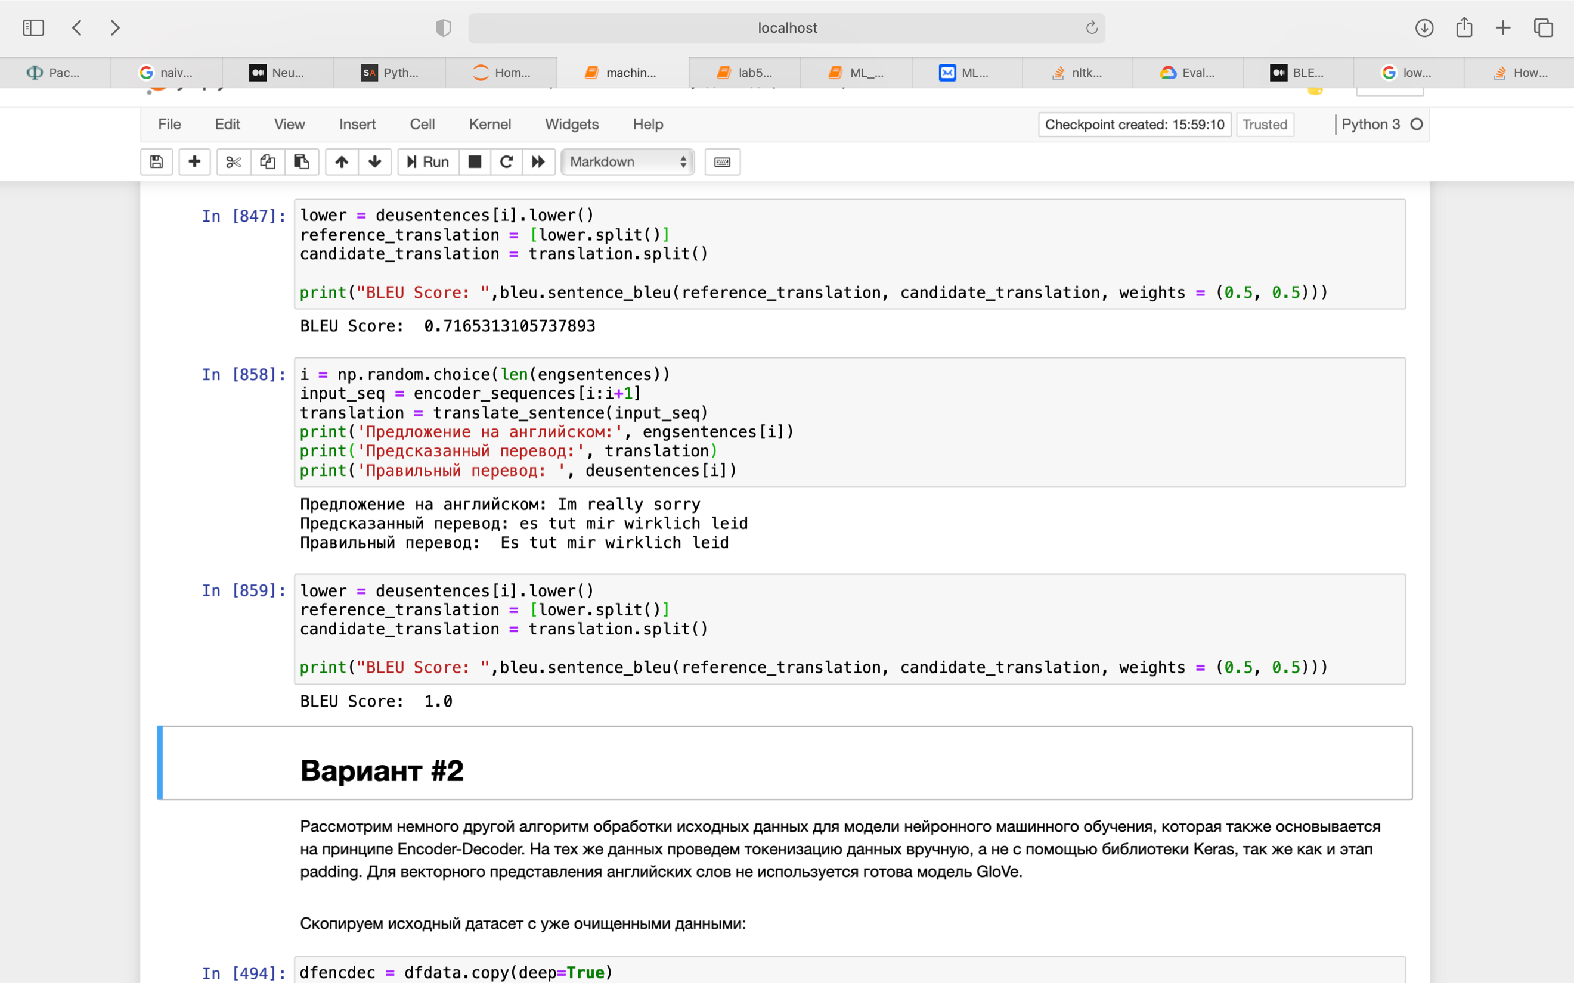

Во втором случае модель также успешно переводит предложения, однако модель менее точная по сравнению с первой – оценки BLEU при нескольких тестах варьировались от 0.3 до 1.

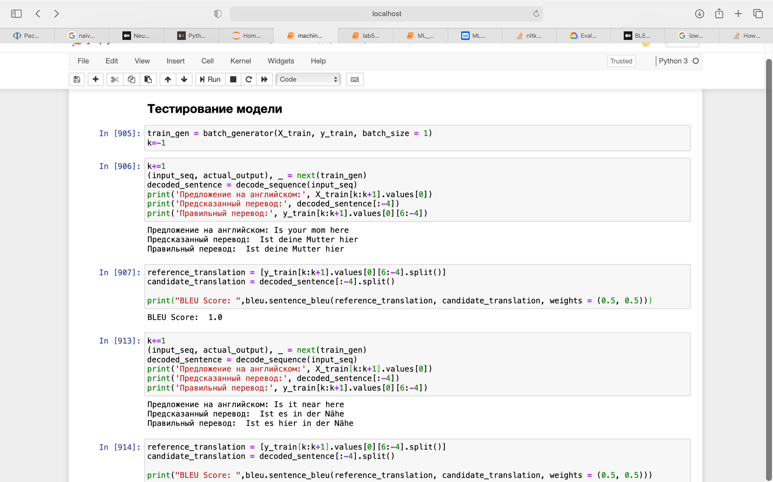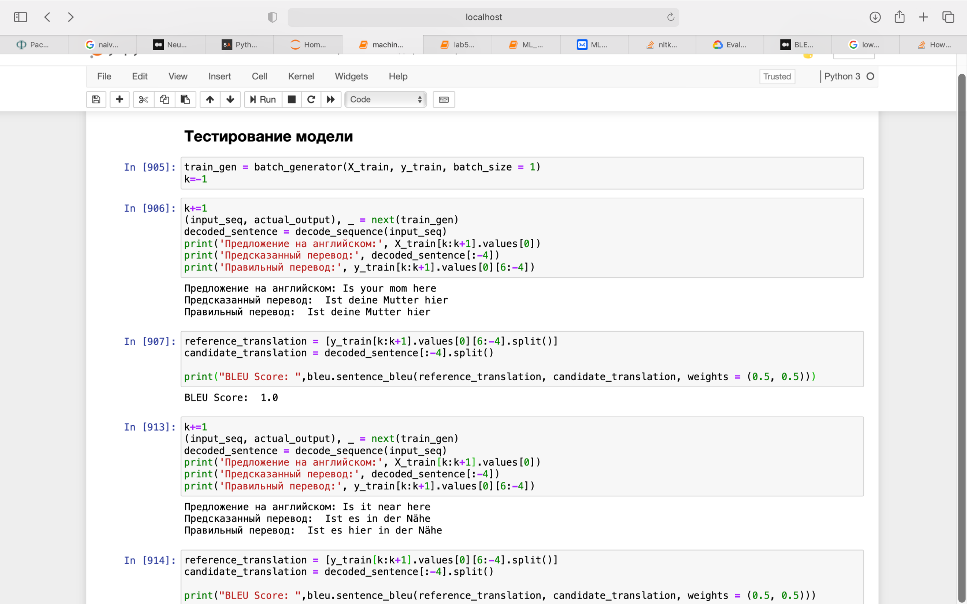

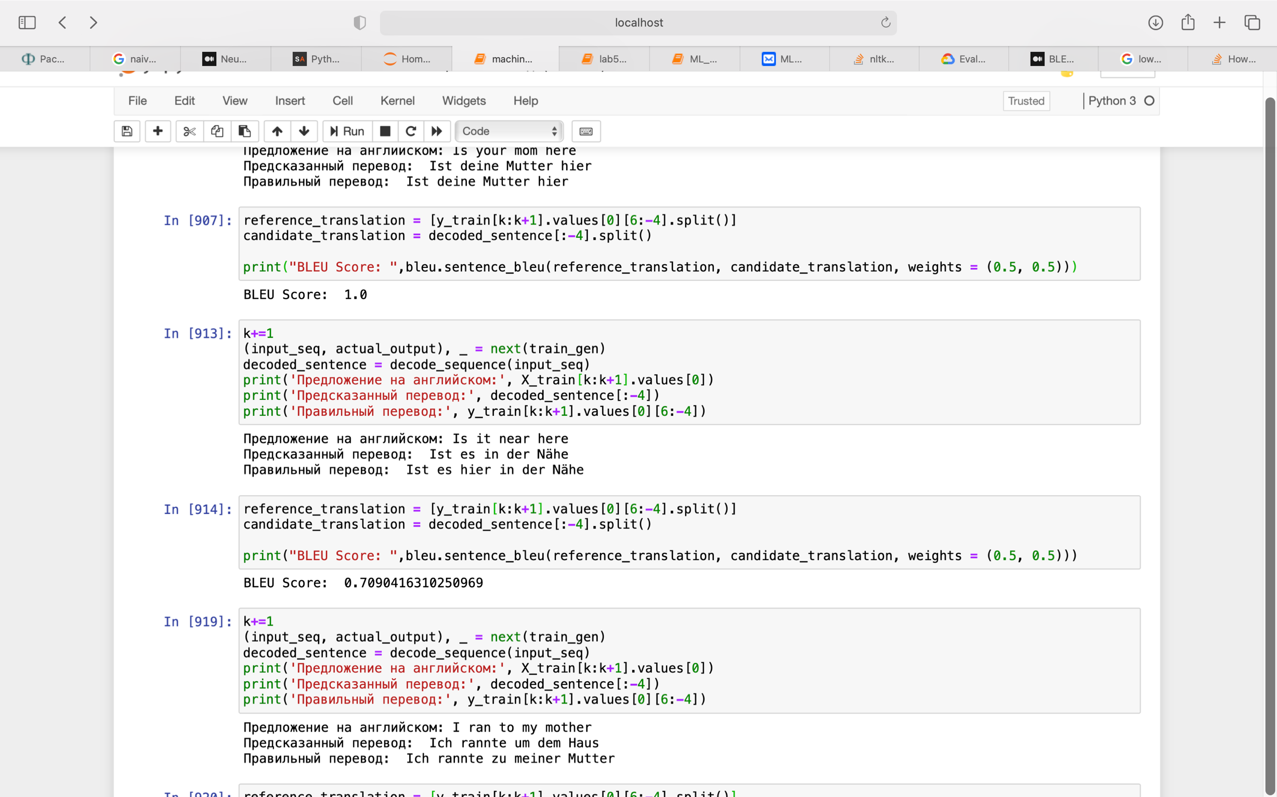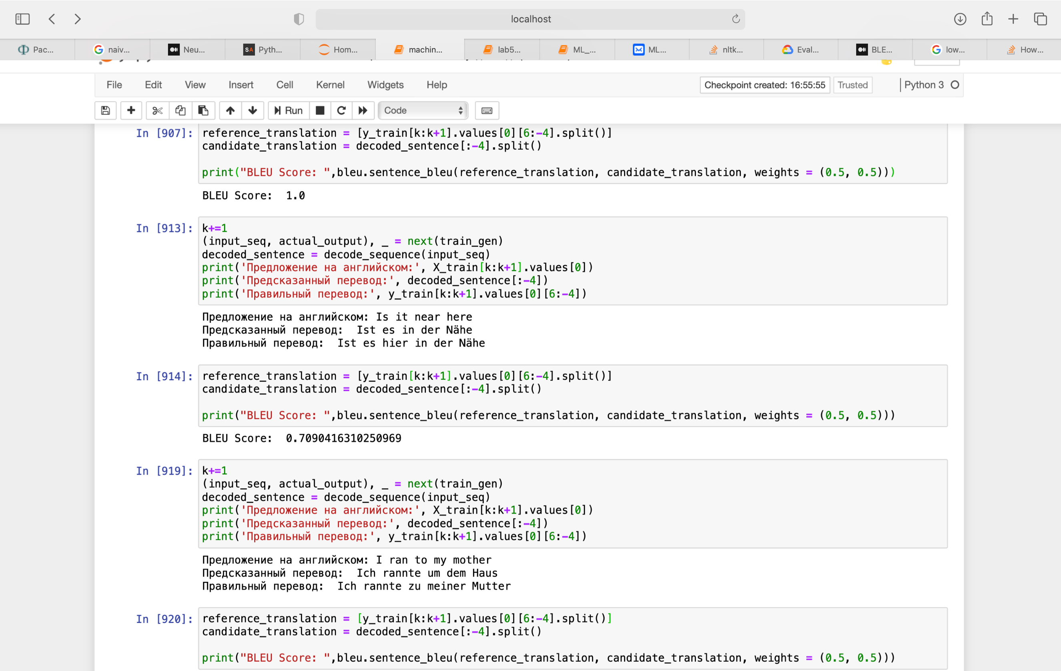

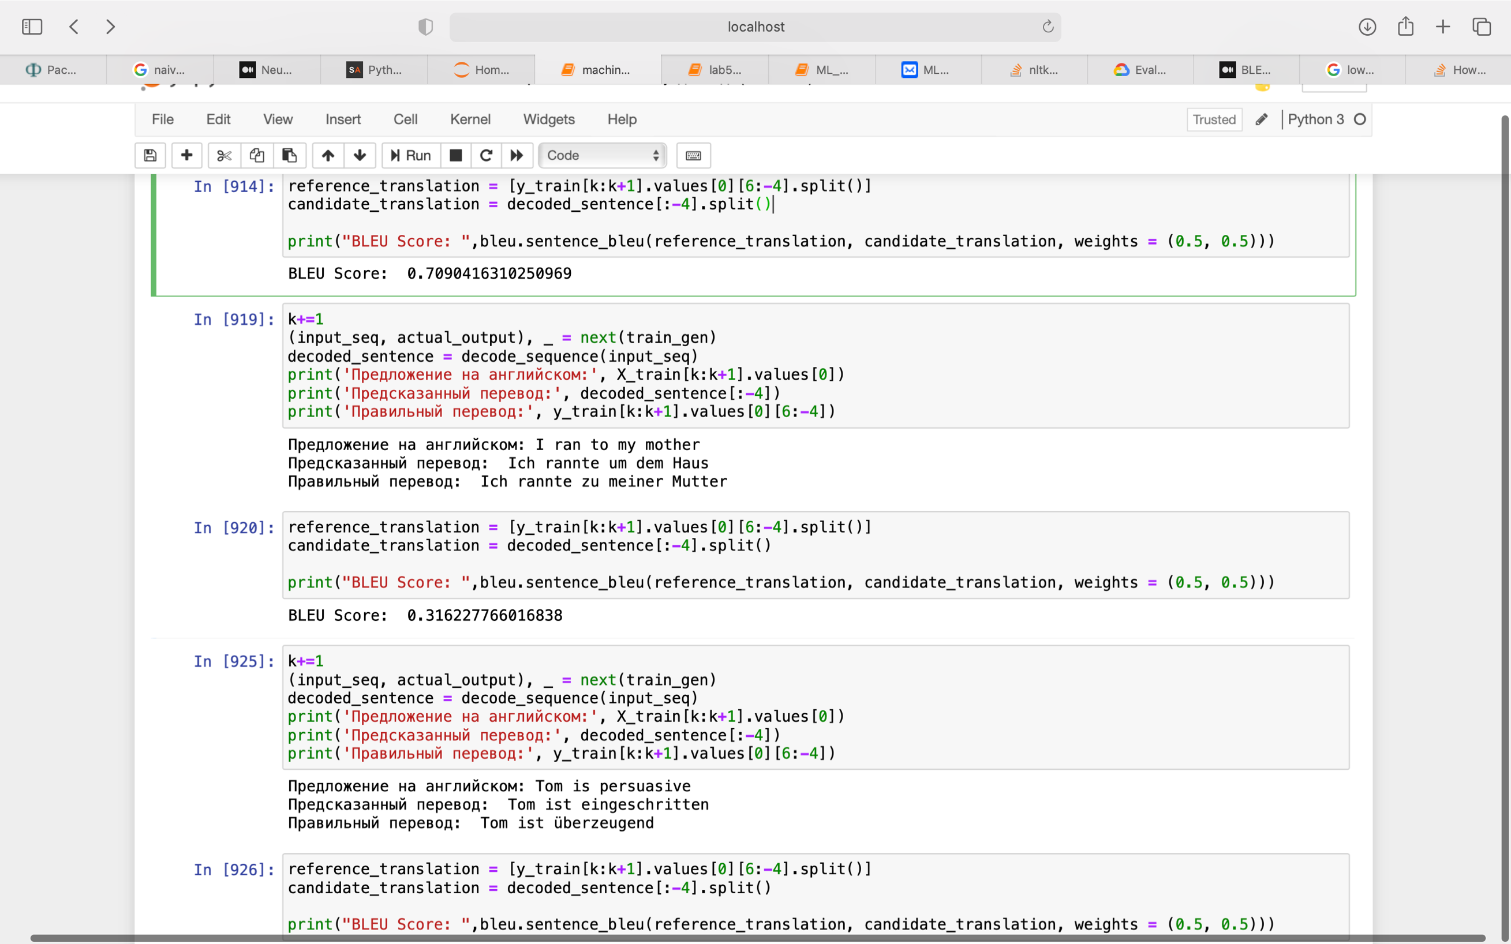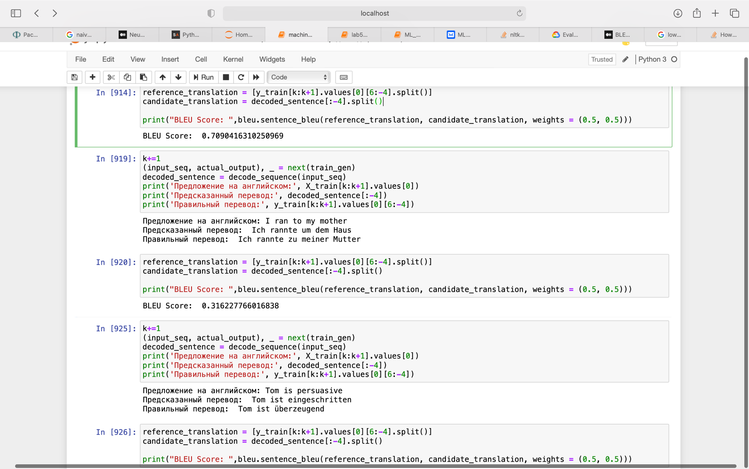

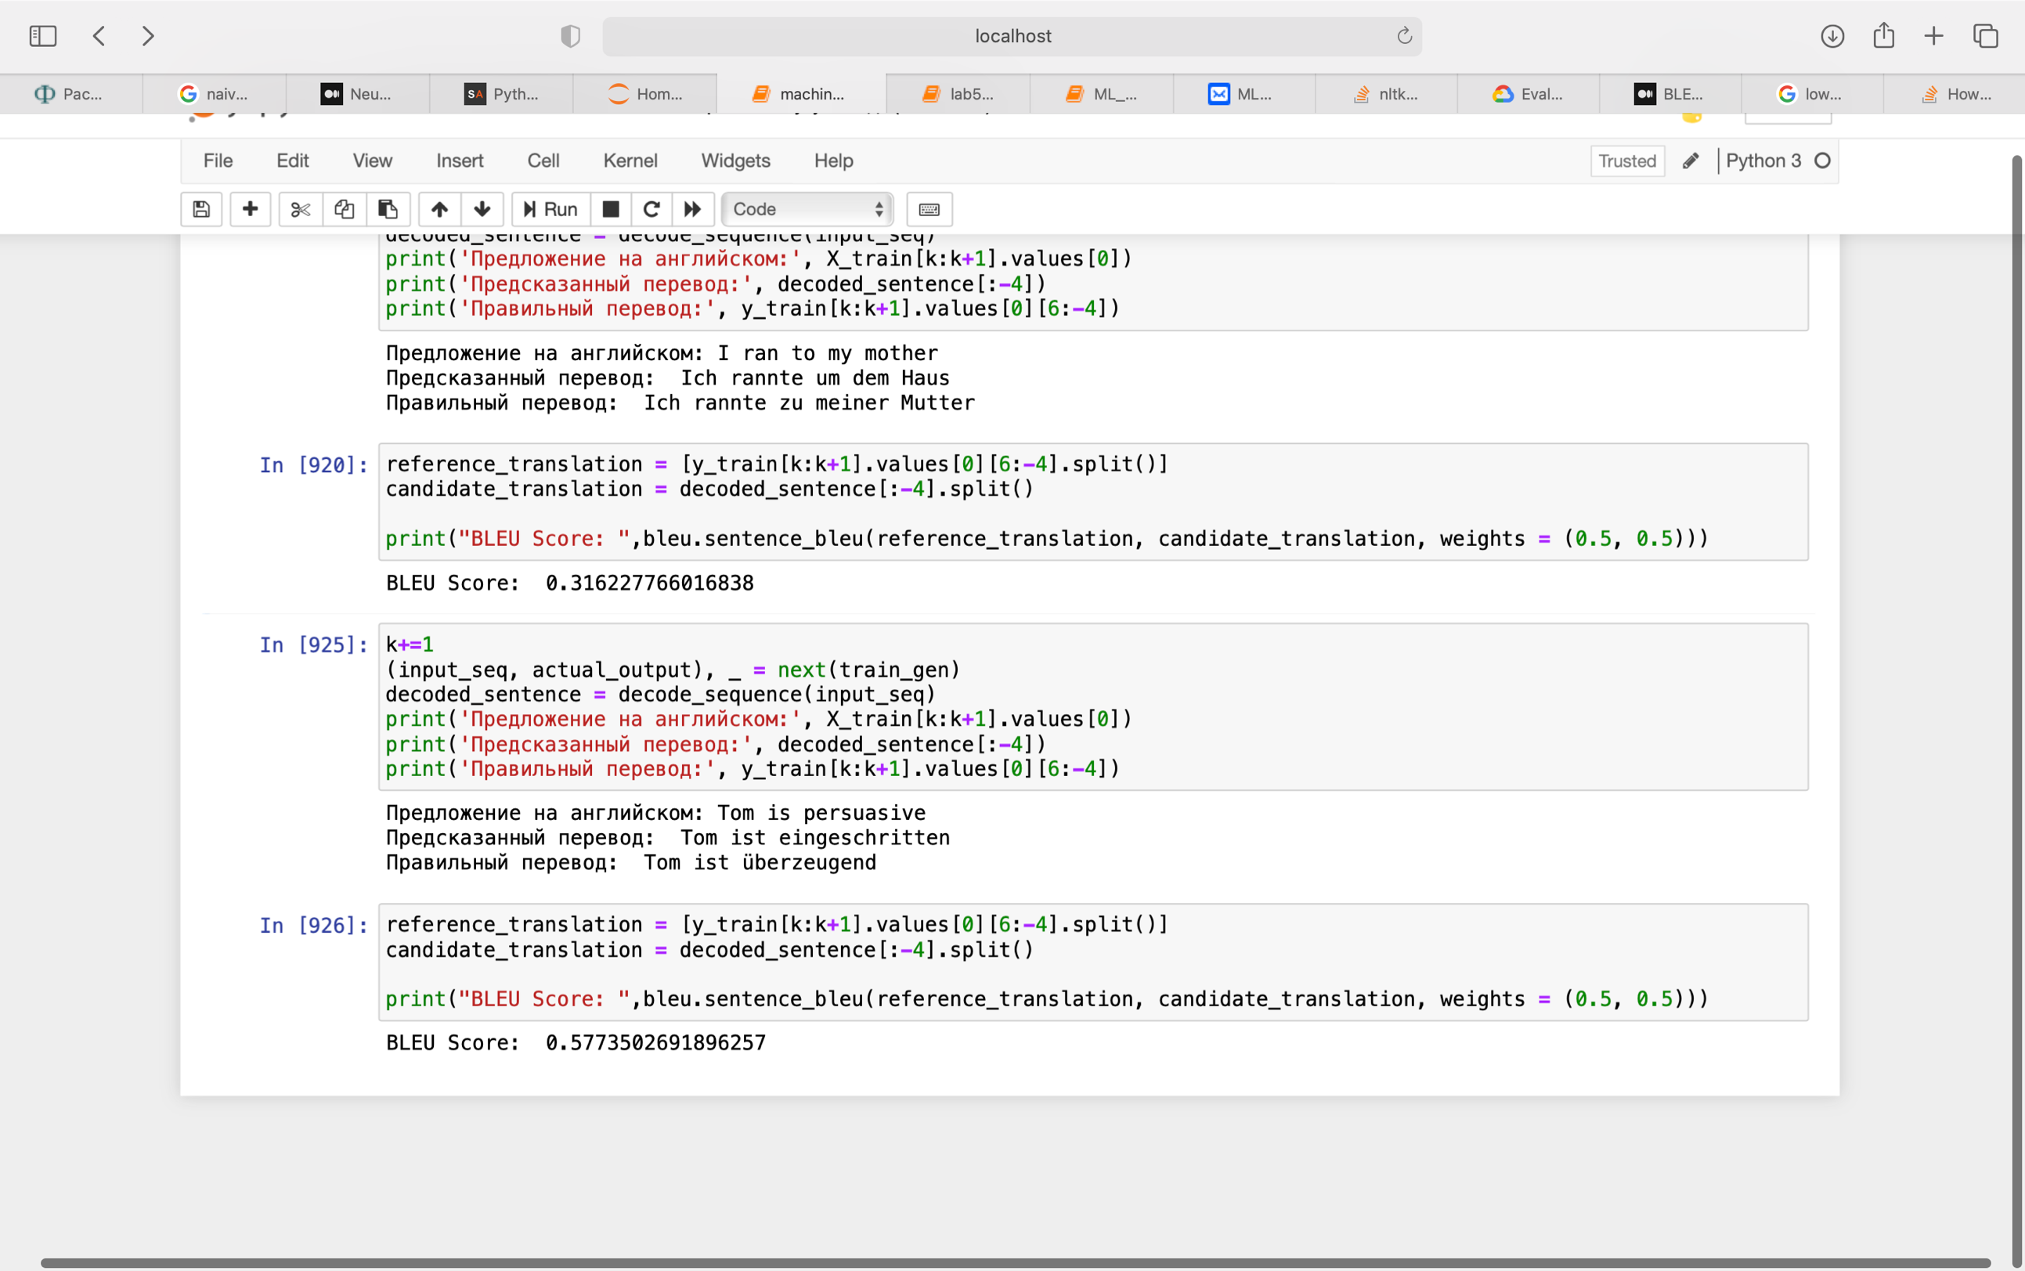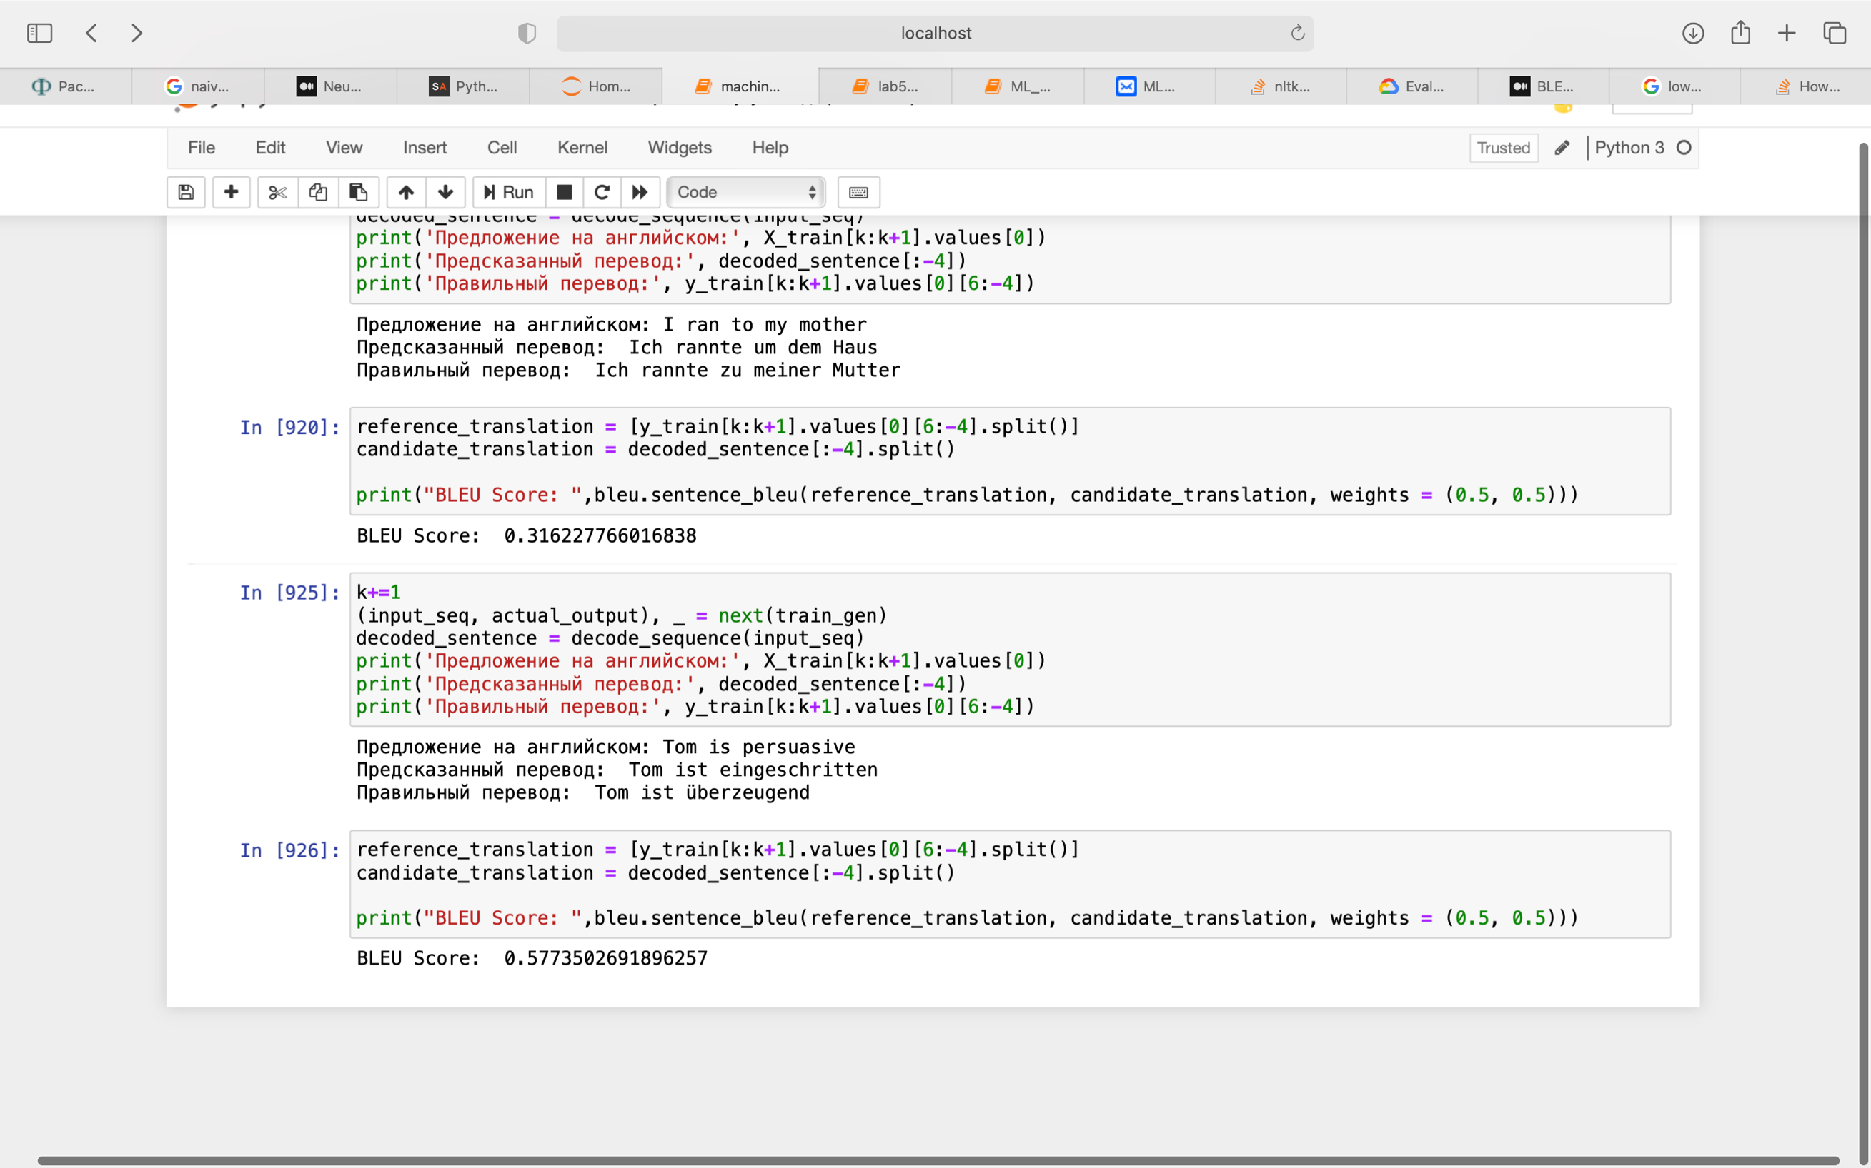

По оценкам BLEU в первом случае модель лучше предсказывает перевод предложений с английского на немецкий. Можно сделать вывод, что преобразование данных эффективнее по качеству и времени проводить с помощью готовых атрибутов библиотек, а также моделей, находящихся в общем доступен.

1. **Заключение**

Предварительный анализ данных и построение признаков для задач машинного перевода это необходимый этап. Предварительный анализ данных позволяет выявить пустые или неверные значения, а также основные характеристики естественного языка, представленного в исходных данных: количество уникальных слов на n-ое количество предложений, наиболее часто встречающиеся в языке слова и т.д.

Кроме того, перед созданием модели текстовые данные необходимо преобразовать в пригодный для модели формат. Для рассматриваемой в этой работе модели sequence-to-sequence необходимыми этапами являются токенизация, дополнение и векторное представление слов. Эти шаги были осуществлены в обоих вариантах подготовки данных разными способами. Вне зависимости от способа преобразования данных, модель успешно обучилась на них.

Сравнивая два варианта подготовки данных для LSTM модели se2seq и анализируя оценки эффективности модели BLEU, можно сказать, что построение признаков и преобразование данных эффективнее по времени исполнения и качеству при использовании готовых библиотек и моделей. В первом случае для токенизации и дополнения данных были использованы атрибуты библиотеки Keras, а также словарь векторных представлений слов GloVe.

Таким образом, первый вариант предварительного анализа данных и их преобразования с помощью Keras и GloVe, показал лучшие результаты на использованной модели.

1. **Список литературы**
2. Dataset - https://www.kaggle.com/kuldeepsingharya/german-to-english-translation
3. GloVe - https://nlp.stanford.edu/projects/glove/
4. https://google.github.io/seq2seq/
5. https://towardsdatascience.com/neural-machine-translation-with-python-c2f0a34f7dd
6. https://stackabuse.com/python-for-nlp-neural-machine-translation-with-seq2seq/
7. https://colah.github.io/posts/2015-08-Understanding-LSTMs/
8. https://towardsdatascience.com/bleu-bilingual-evaluation-understudy-2b4eab9bcfd1

